Rittal y Eplan en la SMM 2024 de Hamburgo
Desde el nuevo estándar en diseño, planificación e ingeniería hasta las acreditaciones DNV: las nuevas tendencias de eficiencia que impulsan la industria marítima
Herborn/Monheim, 23/08/2024.
La dirección a seguir para la industria marítima del mañana ya está trazada hoy: con la digitalización, la estandarización y la automatización sistemáticas, la construcción naval y la fabricación de equipos deben aumentar constantemente la eficiencia de sus procesos de valor añadido. Rittal y Eplan demostrarán cómo la industria puede lograr una mayor consistencia de los datos y también gestionar de forma más segura y fiable la transformación digital en la SMM, la feria marítima líder a nivel mundial, que se celebrará en Hamburgo del 3 al 6 de septiembre. Las soluciones de sistema acreditadas por la industria marítima garantizan un mayor tiempo de actividad del sistema incluso en las condiciones más adversas.
El 3 de septiembre, en Hamburgo, se inaugurará la feria "Shipbuilding, Machinery & Marine Technology" (SMM), donde durante 4 días, todo girará en torno al futuro de la industria marítima. Rittal y Eplan presentarán sus respectivas actividades y compromisos en relación con la transformación de la industria: en su stand (pabellón B6, stand 319), los visitantes podrán descubrir y conocer de cerca las últimas soluciones para lograr la coherencia de datos en el diseño, la planificación, la ingeniería y la fabricación de equipos de construcción naval.

El estándar de ingeniería para la construcción naval y las aplicaciones en alta mar, portuarias y de infraestructuras
Eplan mostrará soluciones integrales para la tecnología operativa completa de los buques. Las empresas pueden beneficiarse de un único sistema de establecimiento de estándares para diversas áreas dentro de la industria marítima: La plataforma Eplan ofrece diseño, planificación, presentación y documentación acreditados para el sector marítimo de ingeniería eléctrica, tecnología de automatización, ingeniería de procesos, tecnología de climatización y ventilación, neumática e hidráulica, junto con la gestión de proyectos, cables y equipos, y todo ello con una arquitectura de sistema basada en datos. De esta manera, se puede crear un gemelo digital completamente funcional, desde componentes individuales hasta el barco completo. El software se puede integrar fácilmente en los sistemas y procesos existentes para hacerlos más ágiles y eficientes: la conectividad perfecta con el plan maestro, el modelo 3D, los sistemas PDM y ERP, otros sistemas de bases de datos y el PLC o la automatización de barcos es más fácil de gestionar. Lo más destacado del stand es la demostración de un flujo de trabajo de Module Type Package (MTP) independiente del fabricante, desde el diseño, la planificación y la ingeniería hasta la automatización sin interrupciones ni inconsistencias en los datos. Esto se demuestra con el MTP Designer de Phoenix Contact y un ejemplo real de un sistema de agua de sentina de GEA.

Flujos de trabajo digitales en la ingeniería de sistemas y equipos
Eplan y Rittal también ofrecen soluciones innovadoras para la ingeniería, la fabricación y la operación de cuadros eléctricos con soluciones digitales, así como tecnología de sistemas y automatización. De este manera, los fabricantes de equipos se benefician de flujos de trabajo integrales y sin interrupciones en toda la cadena de valor, desde el diseño y la planificación hasta la tecnología de sistemas y desde la fabricación hasta la operación de sistemas. Con "Rittal ePOCKET", el portadocumentos digital, Eplan y Rittal pueden demostrar cómo la "gestión del ciclo de vida" de los sistemas de control y cuadros eléctricos, y por lo tanto todo el proyecto, ahora se puede transferir a la nube.

Primeros refrigeradores probados y certificados con éxito por DNV
En la SMM, Rittal presentará por primera vez su gama de refrigeradores probadas con éxito por DNV ("Blue e+ Dynamic") para aplicaciones marítimas. Rittal ha desarrollado aún más sus soluciones de refrigeración, específicamente para cargas dinámicas en alta mar. Además de las pruebas habituales de compatibilidad EMC para barcos, también se probó la resistencia a las vibraciones y el funcionamiento seguro de los refrigeradores cuando están inclinadas. La certificación DNV significa que estas unidades operan de manera efectiva y se enfrían de manera segura y confiable, incluso bajo fuertes cargas dinámicas.

Rittal también mostrará las ventajas de los armarios VX25 y AX, acreditadas para uso marino, junto con la solución de sistema de distribución de energía VX25 Ri4Power con certificación DNV. También se expondrán armarios para exteriores duraderos y resistentes a la intemperie, como los que se utilizan para la alimentación en tierra, y las últimas soluciones de infraestructura de TI, como el rack VX IT con refrigeración LCP.

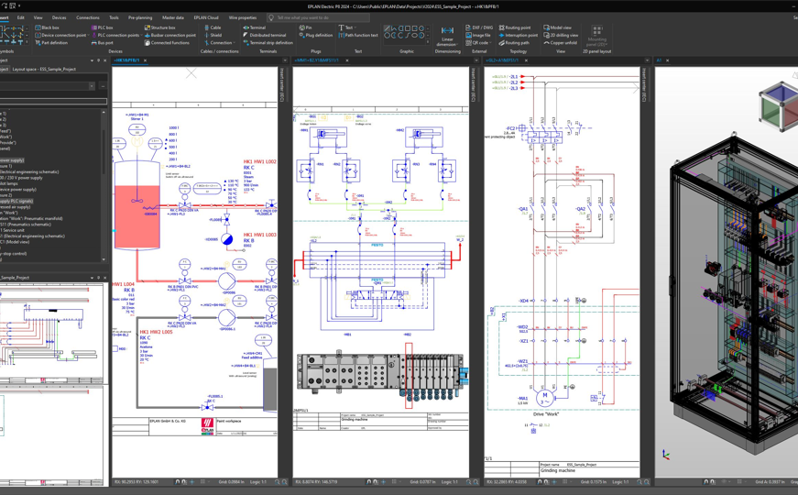 |  | 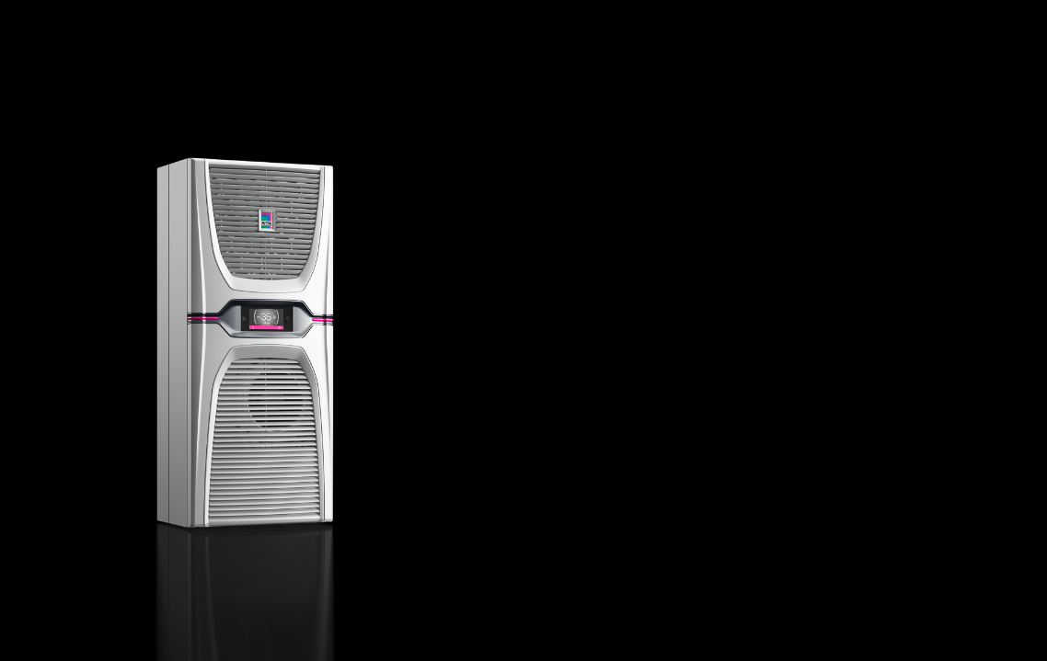
Imagen 1  La plataforma Eplan ofrece diseño, visualización, presentación y documentación acreditados en el sector marítimo de la ingeniería eléctrica, la tecnología de automatización, la ingeniería de procesos, la tecnología de climatización y ventilación, la neumática y la hidráulica, junto con la gestión de proyectos, cables y equipos, y todo ello con una arquitectura de sistema basada en datos. |  | Imagen 2  Por primera vez, Rittal presentará en el SMM la gama de refrigeradores "Blue e+ dynamic" que han sido probados y certificados con éxito por DNV para aplicaciones marinas.



Imagen 3
La dirección a seguir para la industria marítima del mañana ya está trazada hoy: con la digitalización, la estandarización y la automatización sistemáticas, la construcción naval y la fabricación de equipos deben aumentar constantemente la eficiencia de sus procesos de valor añadido. Es vital no perder tiempo ante la dura competencia internacional.

Puede ser reproducido gratuitamente. Por favor, señale a Rittal GmbH & Co. KG / Eplan GmbH & Co. KG como fuente.

Rittal

Rittal es un proveedor líder mundial de sistemas de armarios, automatización e infraestructura con sus unidades industriales, informáticas, energéticas, de refrigeración y de servicio. Los productos y soluciones de Rittal se utilizan en más del 90 % de los sectores del mundo, de forma estandarizada, personalizada y siempre de la mejor calidad.
Nuestro enfoque y metodología: Rittal, Rittal Software Systems (Eplan, Cideon y German Edge Cloud) y Rittal Automation Systems (RAS, Ehrt, Alfra) combinan su experiencia en hardware y software para racionalizar, optimizar y digitalizar los procesos a lo largo de toda la cadena de valor para nuestros clientes, incluida su infraestructura de TI, desde la construcción de control y aparamenta, la construcción de maquinaria hasta los operadores de fábricas o el sector energético.
Nuestra promesa de entrega: Los productos estándar de Rittal se entregan en Alemania en un plazo de 24 horas y en 48 horas en toda Europa.
Orientación al cliente
Mejorar la eficiencia y aumentar la productividad a través de la automatización y la digitalización es uno de los mayores retos para nuestros clientes. Esto requiere un profundo conocimiento y experiencia, la combinación de hardware y software, y redes intersectoriales. Estamos convencidos de que la creación y conexión de salas de datos es crucial para el éxito de la transformación industrial. Y esa es precisamente nuestra especialidad y campo de competencia.
Eplan y Rittal están impulsando el desarrollo del gemelo de automatización digital, haciendo que los datos también sean accesibles y utilizables en las operaciones. Cideon está mejorando la consistencia de los datos en el contexto de los gemelos de productos digitales con su experiencia en CAD/CAM, PDM/PLM y configuración de productos. El sistema de producción digital (DPS) ONCITE de German Edge Cloud hace que los datos del proceso de producción sean transparentes, lo que permite optimizarlos, hasta la gestión de la energía mediante gemelos de producción digitales.
Sostenibilidad
La protección del medio ambiente y del clima, el compromiso social y la gestión ética de la empresa son un hecho para Rittal. Nos tomamos muy en serio nuestra responsabilidad de un futuro sostenible. Nuestro enfoque de la gestión y conservación de recursos implica la mejora continua de nuestros propios procesos de producción y garantizar que nuestros productos tengan la menor huella de carbono posible. Nuestras soluciones ayudan a nuestros clientes a alcanzar sus propios objetivos climáticos.
Empresa familiar y actor global
Fundada en 1961, Rittal es la empresa más grande del grupo Friedhelm Loh, dirigido por sus propietarios. El grupo opera en todo el mundo, con más de 12 centros de producción y más de 95 filiales internacionales. Cuenta con más de 12.100 empleados y registró unos ingresos de 3.000 millones de euros en el año fiscal 2023. En 2023, el Grupo Friedhelm Loh fue galardonado con los premios "Mejor lugar para aprender" y "Empleador del futuro". En 2024, Rittal fue galardonada con el sello Top 100 como una de las medianas empresas más innovadoras de Alemania por tercera vez consecutiva.
Para obtener más información, visite www.rittal.com y www.friedhelm-loh-group.com.

Comunicaciones Corporativas
Dra. Carola Hilbrand Rittal GmbH & Co. KG
Comunicaciones Corporativas y de Marca En el Stützelberg
Teléfono: 02772/505-2527 35745 Nacido
hilbrand.c@rittal.de www.rittal.com


Síguenos:
Plan electrónico

Eplan proporciona software de diseño, planificación e ingeniería y soluciones de servicio para todos los aspectos de la ingeniería eléctrica, de automatización y mecatrónica. La empresa ha desarrollado una de las soluciones de software de diseño líderes en el mundo para fabricantes de máquinas y paneles. Eplan también es el socio ideal para simplificar y agilizar procesos de ingeniería complejos y desafiantes.
Tanto las interfaces estandarizadas como las específicas del cliente para los sistemas ERP y PLM/PDM garantizan la coherencia de los datos en toda la cadena de valor. Trabajar con Eplan significa una comunicación fluida entre todas las disciplinas de ingeniería. Independientemente de si la empresa es grande o pequeña: permite a los clientes utilizar su experiencia de manera más eficiente. En todo el mundo, EPLAN atiende y da soporte a más de 68.000 clientes. Junto con sus clientes y socios, EPLAN se esfuerza por seguir creciendo y avanzando activamente en la integración y la automatización en la ingeniería. Dentro de la red de socios de Eplan, se implementan interfaces abiertas e integraciones perfectas junto con los socios. La "ingeniería eficiente" es el enfoque principal de Eplan.
Eplan fue fundada en 1984 y forma parte del Grupo Friedhelm Loh, operado por sus propietarios. El grupo opera en todo el mundo, con más de 12 centros de producción y más de 95 filiales internacionales. Cuenta con más de 12.100 empleados y registró unos ingresos de 3.000 millones de euros en el año fiscal 2023. En 2023, el Grupo Friedhelm Loh fue galardonado con los premios "Mejor lugar para aprender" y "Empleador del futuro".
Para obtener más información, visite www.eplan-software.com y www.friedhelm-loh-group.com.

Comunicaciones Corporativas
Birgit Hagelschuer Eplan GmbH & Co. KG
Relaciones públicas y de prensa An der alten Ziegelei 2
Teléfono: 02173 3964-180 40789 Monheim am Rhein
Hagelschuer.b@eplan.de www.eplan.com

Síguenos:

